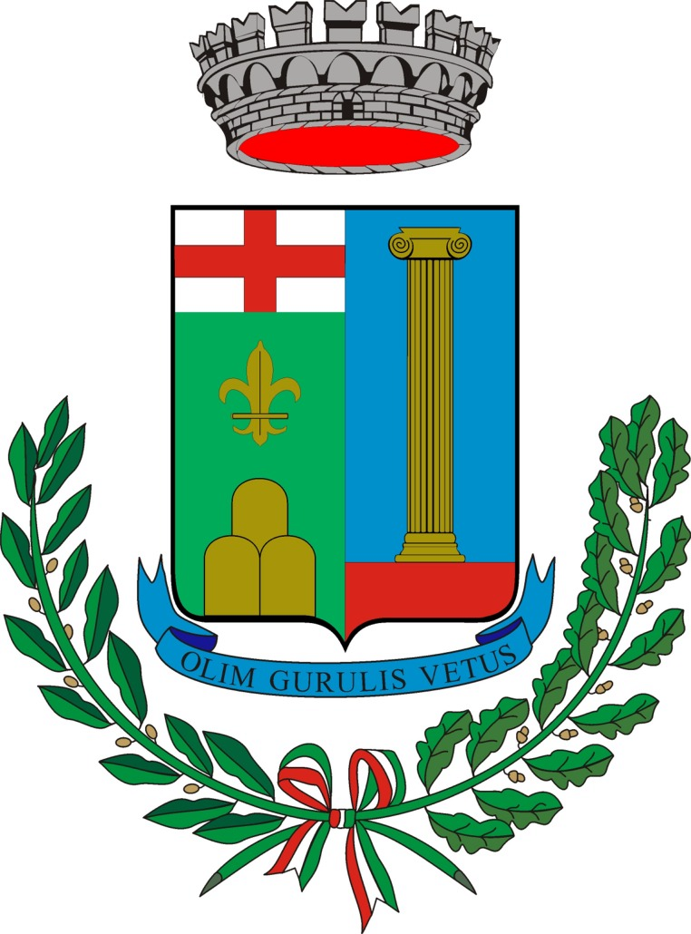
COMUNE DI PADRIA 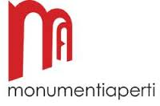

Monumenti Aperti: Padria, 24 e 25 maggio 2014
MODULO DI ADESIONE

COGNOME E NOME
LUOGO E DATA DI NASCITA
INDIRIZZO
TELEFONO
E-MAIL
CORSO DI STUDI (facoltativo)

MONUMENTO DA “ADOTTARE”

Si informa, ai sensi dell’art. 13 del DLgs. 196/2003 recante disposizioni a tutela delle persone e di altri soggetti rispetto al trattamento dei dati personali forniti, che tali dati saranno trattati per finalità connesse all’organizzazione della manifestazione Monumenti Aperti e non saranno, per nessun motivo, comunicati a terzio diffusi.

Luogo e data ______________________________

Firma _____________________________

